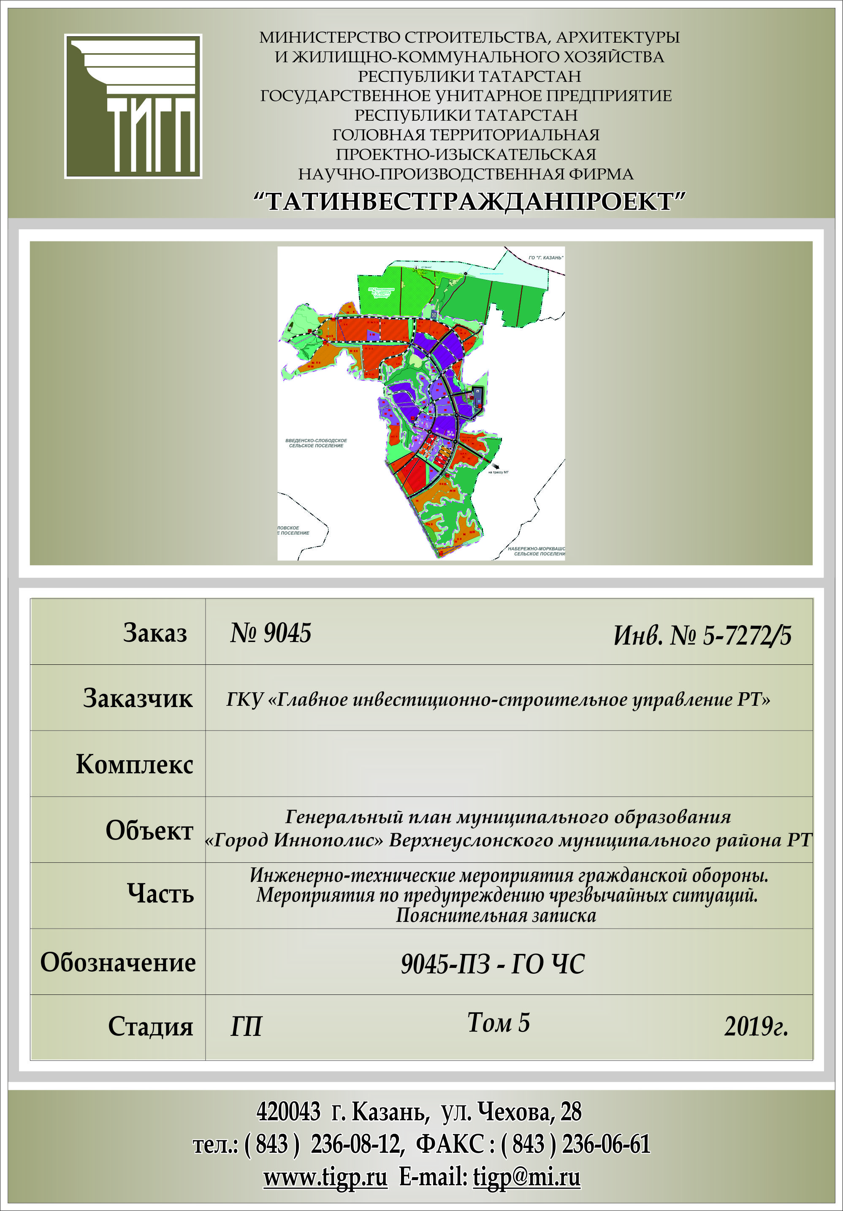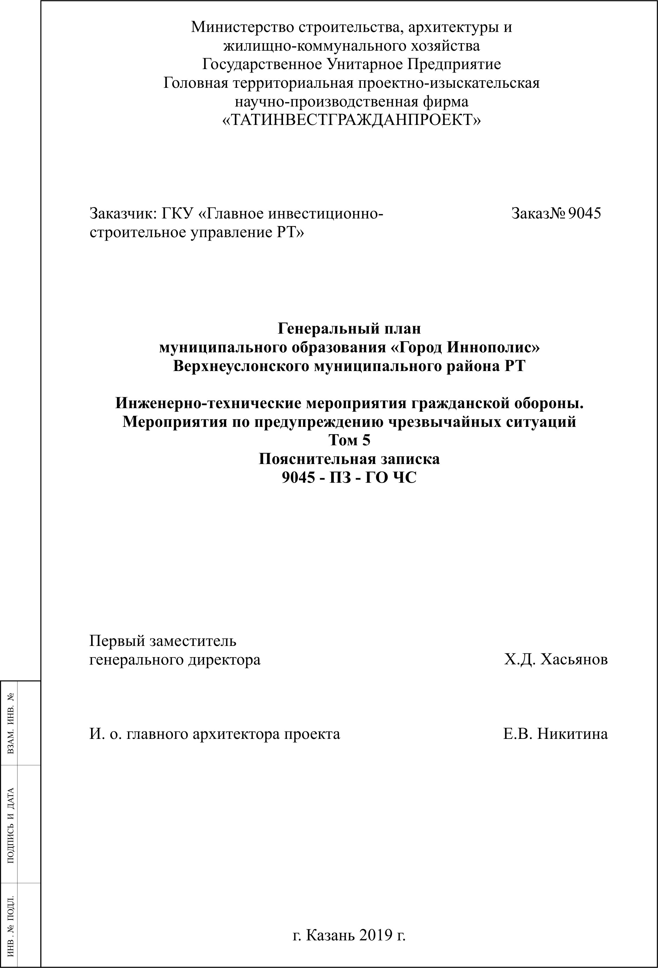
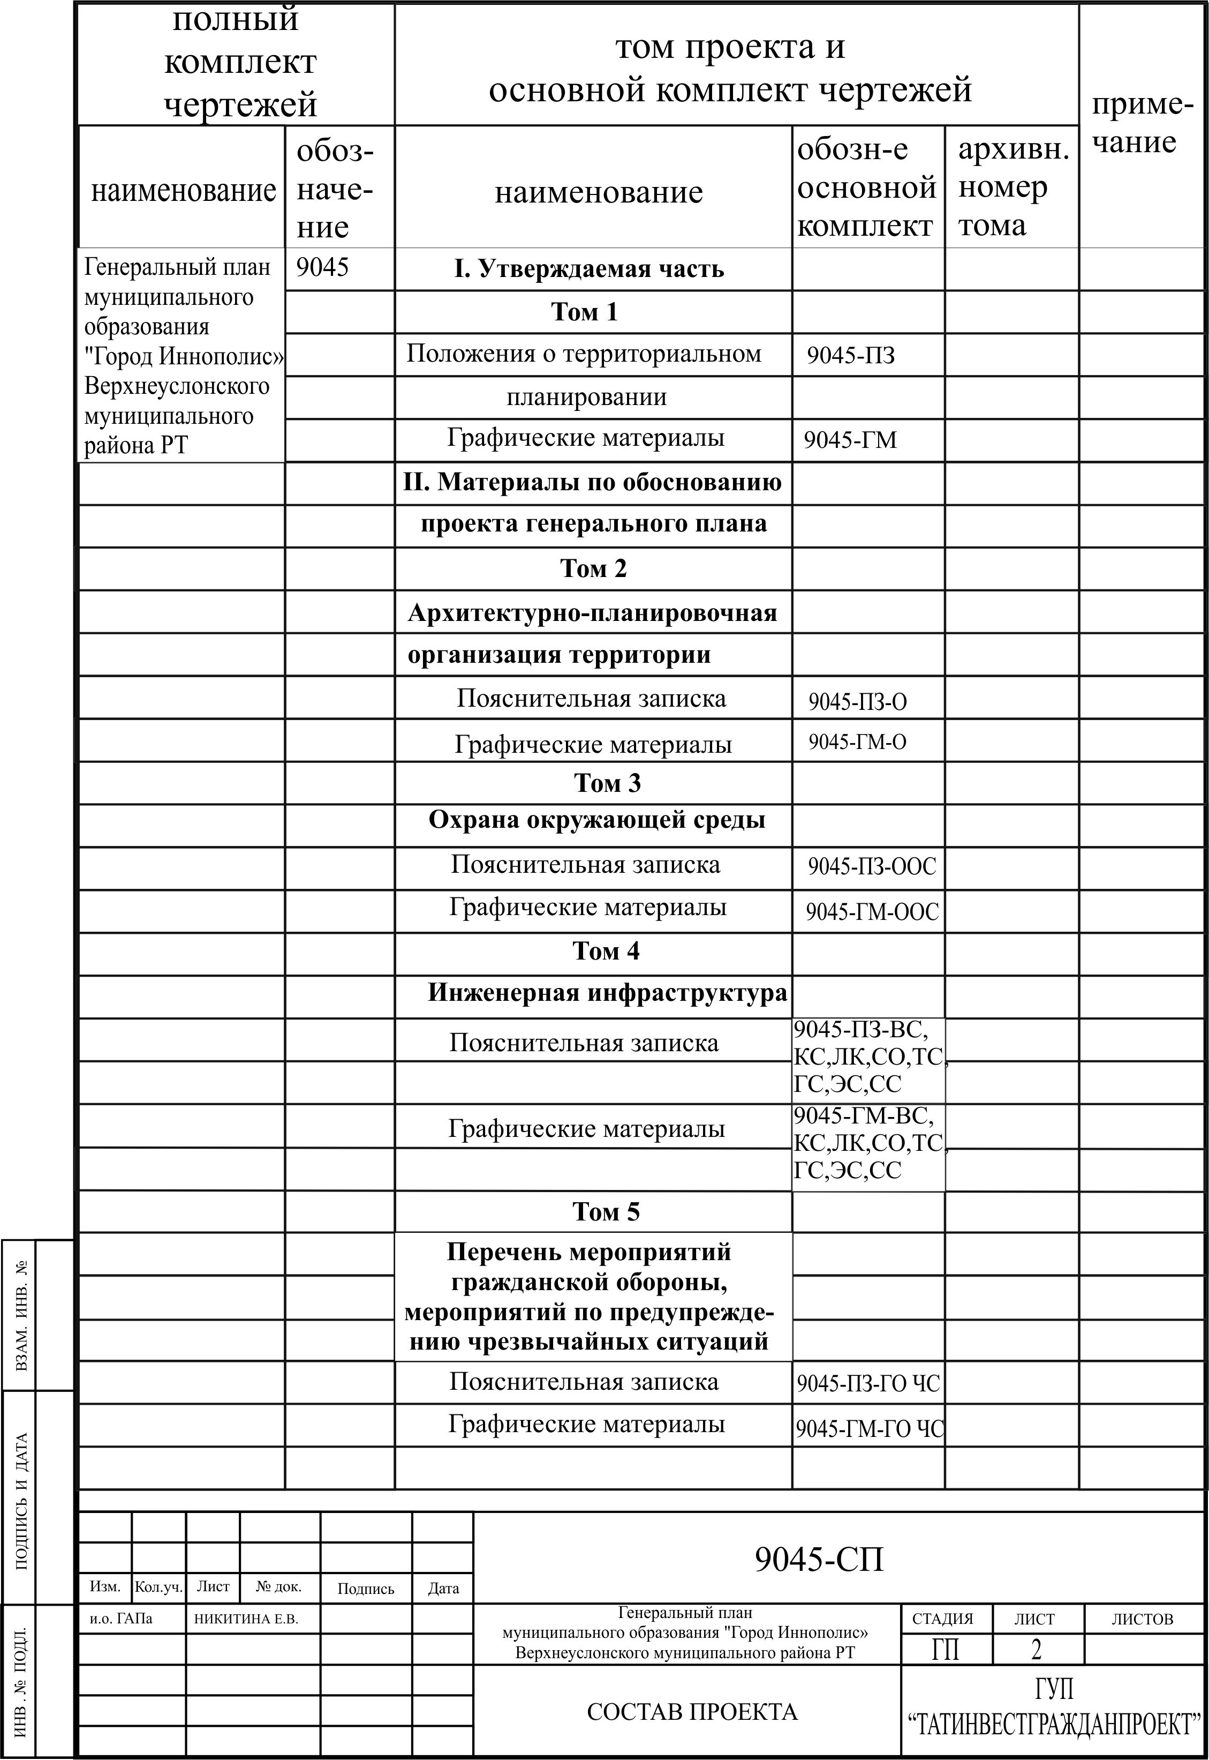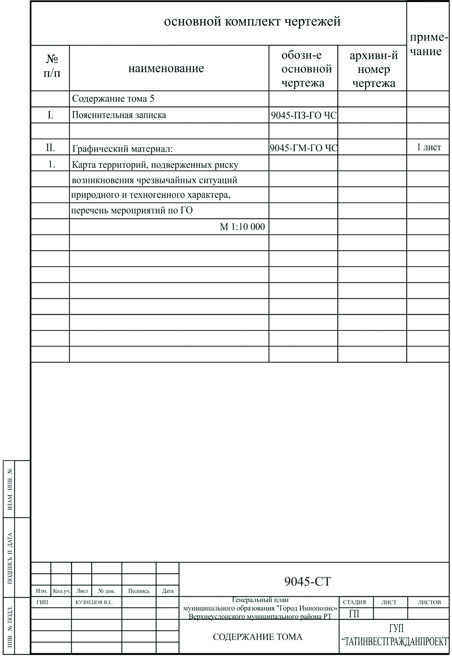
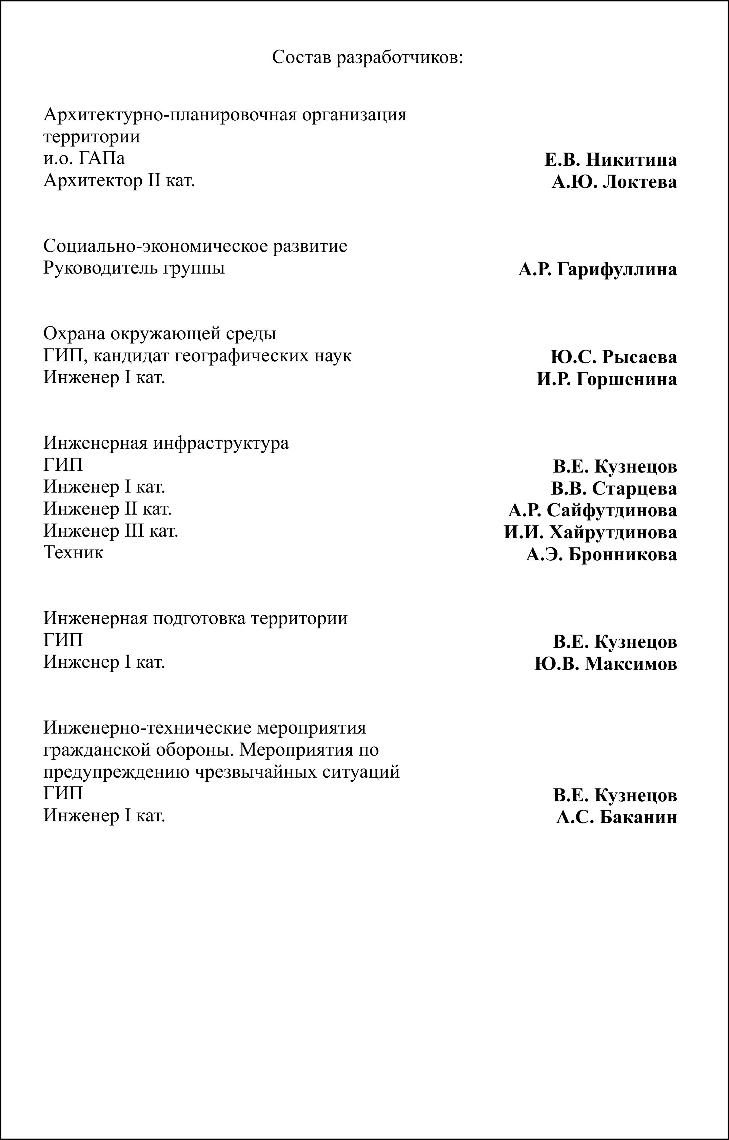

Оглавление

1. Перечень мероприятий по гражданской обороне, мероприятий по предупреждению чрезвычайных ситуаций природного и техногенного характера 6
1.1. Перечень мероприятий по гражданской обороне 6
1.2. Перечень мероприятий по предупреждению чрезвычайных ситуаций природного и техногенного характера 9
1.3. Оповещение о чрезвычайной ситуации 32
1.4. Эвакуация при ЧС природного и техногенного характера 34
1.5. Перечень мероприятий по обеспечению пожарной безопасности 35
1.6. Общие рекомендации (ВЫВОДЫ) 39

1. Перечень мероприятий по гражданской обороне, мероприятий по предупреждению чрезвычайных ситуаций природного и техногенного характера

Раздел генерального плана «Перечень мероприятий по гражданской обороне, мероприятий по предупреждению чрезвычайных ситуаций природного и техногенного характера» разработан в соответствии с нормативными документами в области гражданской обороны и защите территорий от чрезвычайных ситуаций, а так же в соответствии с Исходными данными и требованиями выданными МЧС РТ от 15 июня 2017 г. №204 (Приложение 1), далее – Исходные данные.

1.1. Перечень мероприятий по гражданской обороне

Обоснование отнесения территории к группе по гражданской обороне
Муниципальное образование «город Иннополис» к группам по гражданской обороне не относится.

Обоснование отнесения объектов к категории по гражданской обороне. Перечень объектов, продолжающих работу в военное время, перечень объектов перемещаемых в загородную зону
На территории МО «город Иннополис» объектов отнесенных к категории по гражданской обороне не имеется.

Определение границ зон возможной опасности, предусмотренных СП 165.1325800.2014 «Инженерно-технические мероприятия по гражданской обороне»
Территория МО «город Иннополис» не попадает в зоны возможного химического заражения, возможных разрушений, возможного радиоактивного заражения, возможного катастрофического затопления.

Оповещение по гражданской обороне
Системы оповещения предназначены для подачи универсального сигнала "Воздушная тревога!" (в военное время) с помощью электросирен, сигнально громкоговорящих установок, громкоговорителей и доведение сигналов и информации оповещения до населения и органов управления (п.6.39 СП 165.1325800.2014) ИТМ ГО по ГО.
В настоящий момент территория муниципального образования системой оповещения не обеспечена.

Состояние инженерной защиты населения и наибольшей работающей смены
На территории города Иннополиса защитных сооружений гражданской обороны не имеется.
Основные показатели по существующим инженерно-техническим мероприятиям при обеспечении эвакуации населения в мирное и военное время на момент разработки проекта планировки
Эвакуационные мероприятия по гражданской обороне осуществляются в соответствии с Планом приема, размещения и первоочередного жизнеобеспечения эваконаселения в Верхнеуслонском муниципальном районе.

Проектные мероприятия по гражданской обороне
- Так как территория МО «город Иннополис» не попадает в зоны возможных разрушений, возможного радиоактивного заражения и возможного катастрофического затопления, то проведение специальных мероприятий по защите от указанных опасностей не требуется.
2. Систему оповещения по гражданской обороне необходимо предусмотреть, в соответствии с указом Президента РФ от 13.11.2012 г. №1522 «О создании комплексной системы экстренного оповещения населения об угрозе возникновения или о возникновении чрезвычайных ситуаций» (необходима установка речевых сиренных установок с подключением к ЕДДС района).
Для оповещения населения проектом предлагается установка речевых сиренных установок (РСУ) в количестве 7 штук, с радиусом оповещения до 1 км.
При размещении речевых сиренных установок необходимо предусмотреть полное покрытие территории города Иннополис. Данные РСУ допустимо использовать для оповещения населения о ЧС мирного времени.
Предлагаемое размещение РСУ показано на графическом материале.
3. В соответствии с Исходными данными, строительство защитных сооружений гражданской обороны не требуется.
Защиту населения предусмотреть в укрытиях. Проектом предлагается организация укрытий, в соответствии с п. 4.1. СП 88.13330.2014, в приспосабливаемых для этих целей подвальных, цокольных и первых этажей помещений общественных зданий (детские дошкольные учреждения, общеобразовательная школа, спортивный комплекс, объекты медицинского обслуживания и т.д.).
При необходимости возможно организация укрытий в подвальных помещениях жилых домов.
Общая площадь пола помещения предлагаемых укрытий показана в таблице 1.1. Внутренний объем помещения должен быть не менее 1,5 м³ на одного укрываемого, в соответствии с п. 5.2.1 СП 88.13330.2014 «СНиП II-11-77*. Защитные сооружения гражданской обороны» Актуализированная редакция СНиП II-11-77*(утв. приказом Министерства строительства и жилищно-коммунального хозяйства РФ от 18 февраля 2014 г. №59/пр.).

Таблица 1.1
Общая площадь пола помещения предлагаемых укрытий
МО «город Иннополис» | Исходный год (2017г.) |  | Первая очередь (2025 г.) |  | Расчетный срок (2040 г.)
МО «город Иннополис» | Численность населения, чел. | Общая площадь пола, м² | Численность населения, чел. | Общая площадь пола, м² | Численность населения, чел. | Общая площадь пола, м²
Двухъярусное расположении нар | 1056 | 528 | 71 800 | 35 900 | 155 000 | 77 500
Трехъярусное расположение нар | 1056 | 422 | 71 800 | 28 720 | 155 000 | 62 000

Объекты, предлагаемые для организации укрытий, показаны на графических материалах.
Точное месторасположение и количество укрытий должно определяться на последующих стадиях проектирования, с учетом радиуса сбора укрываемых - не более 500 метров. При проектировании следует руководствоваться требованиями СП 88.13330.2014 и СП 132.13330.
4. Эвакуация населения, расселение, рассредоточение в загородной зоне на первую очередь и на расчетный срок для МО «город Иннополис» должна осуществляться в соответствии с Планом приема, размещения и первоочередного жизнеобеспечения эваконаселения в Верхнеуслонском муниципальном районе РТ.
5. Маскировочные мероприятия в соответствии с п. 10 СП 165.1325800.2014 (Актуализированная редакция СНиП 2.01.51-90 «Инженерно-технические мероприятия гражданской обороны») на территории города не предусматриваются.
6. Согласно Исходным данным, в соответствии с п.5.23 СП 165.1325800.2014 суммарная проектная производительность защищенных от химического заражения объектов водоснабжения, обеспечивающих водой в условиях прекращения централизованного снабжения электроэнергией, должна быть достаточной для удовлетворения потребностей населения, в том числе эвакуированных.
Суммарная проектная производительность объектов водоснабжения определяется для населения из расчета не менее 25 л в сутки на одного человека (таблица 1.2)
Таблица 1.2
Минимально необходимое количество воды питьевого качества в сутки, подаваемое населению по централизованным СХПВ МО «город Иннополис»
 | Исходный год (2017г.) |  | Первая очередь (2025 г.) |  | Расчетный срок (2040 г.)
 | Численность населения, чел. | Суточный запас, м³ | Численность населения, чел. | Суточный запас, м³ | Численность населения, чел. | Суточный запас, м³
МО «город Иннополис» | 1056 | 26 | 71 800 | 1 795 | 155 000 | 3 875
Примечание: расчет произведен без учета эвакуируемого населения, количества приезжающих работников (строителей).

В соответствии с 5.30 СП 165.1325800.2014 водозаборные сооружения, не пригодные к дальнейшему использованию, должны быть тампонированы, а самоизливающиеся водозаборные сооружения - оборудованы регулирующими кранами.
7. Необходимо предусмотреть мероприятия по устойчивому электроснабжению, согласно «СП 165.1325800.2014 Актуализированная редакция «СНиП 2.01.51-90 «ИТМ по ГО».
Распределительные линии электропередачи энергетических систем напряжением 35 - 110 (220) кВ и более должны быть закольцованы и подключены к нескольким источникам электроснабжения с учетом возможного повреждения отдельных источников, а также должны проходить по разным трассам (п 6.89 СП 165.1325800.2014).
Схема электрических сетей энергосистем должна предусматривать возможность автоматического деления энергосистемы на сбалансированные независимо работающие части (блоки) (п 6.85 СП 165.1325800.2014).
Необходимо предусмотреть возможность применения передвижных электростанций и подстанций (п 6.90 СП 165.1325800.2014).
8. Так как территория поселения не относится к группам по гражданской обороне, специальных мероприятий по газоснабжению и теплоснабжению не требуется.

1.2. Перечень мероприятий по предупреждению чрезвычайных ситуаций природного и техногенного характера

К основным мероприятиям по обеспечению безопасности населения в чрезвычайных ситуациях относятся следующие: прогнозирование и оценка возможности последствий чрезвычайных ситуаций; разработка мероприятий, направленных на предотвращение или снижение вероятности возникновения таких ситуаций, а также на уменьшение их последствий. Кроме того, очень важным является обучение населения действиям в чрезвычайных ситуациях и разработка эффективных способов его защиты.
Для проведения работ по ликвидации чрезвычайных ситуаций и их последствий могут быть привлечены:
- пожарные части;
- штатные и нештатные аварийно-спасательные формирования;
- персонал учреждений здравоохранения;
- персонал и техника других учреждений.
Для перевозки (эвакуации) населения и материальных средств может быть использована автомобильная техника предприятий и организаций района.
Для проведения инженерных, аварийно-спасательных и восстановительных работ также может быть привлечена инженерная техника, предприятий и организаций района.
Высокую эффективность в деле защиты населения и территорий поселения имеет проведение инженерно-технических мероприятий, предусматривающих возведение и эксплуатацию соответствующих защитных сооружений для защиты от опасных и неблагоприятных явлений и процессов природного и техногенного характера.

Возможные источники чрезвычайных ситуаций природного характера
Чрезвычайная ситуация природного характера - обстановка на определённой территории или акватории, сложившаяся в результате стихийного природного бедствия, которое может повлечь или повлекло за собой человеческие жертвы, ущерб здоровью людей и окружающей среде, значительные материальные потери и нарушение условий жизнедеятельности людей. Различают природные чрезвычайные ситуации по характеру источника и масштабам.
В проекте рассматриваются опасные процессы, которые имеют место на территории МО «город Иннополис»:
- метеорологические (сильный ветер, в т.ч. шквал; сильный дождь, в т.ч. сильный ливень; грозовые разряды; крупный град; очень сильный снег, сильная метель; снежные заносы; гололедно-изморозевые отложения, сильный мороз; экстремально высокие, низкие температуры и т.д.);
- эрозионные и склоновые процессы;
- затопление территории;
- абразионные процессы;
- карстово-суффозионные процессы;
- сейсмичность;
- природные пожары.

Опасные метеорологические явления
Важной особенностью климата муниципального образования является наличие двух резко различающихся между собой периодов – теплого (апрель-октябрь) с положительными температурами воздуха и холодного (ноябрь-март) с отрицательными температурами и образованием устойчивого снежного покрова. Высота снежного покрова достигает наибольших значений в марте.
На процессы погоды и формирование особенностей климата большое влияние оказывают циклонические и антициклонические макроциркуляционные формы движения атмосферы. Они обуславливают, как зональные, так и меридиональные движения различных воздушных масс.
Циклоны сопровождаются обычно быстрыми и резкими изменениями погоды с сильно развитой облачностью, осадками и порывистыми ветрами, что приводят к образованию таких возможных опасных метеорологических явлений, как шквал, сильные ветры, метели, дожди, ливни, снег, крупный град.
Средние скорости ветра невелики, однако в отдельных случаях порывы ветра могут превышать 30 м/с.
Суммы осадков в отдельные годы могут значительно отклоняться от среднегодового значения, которое составляет 489 мм.
В летний период года преимущественно отмечаются явления конвективного характера, в виде: сильных осадков; сильного ветра (в том числе шквал); крупного града. Вероятно возникновение на территории муниципального образования явлений комплексного характера:
- гроза, ливневый дождь (21-29 мм) за период не более 1 ч и/или сильный дождь (35-49 мм) за период времени не более 12 ч, град любых размеров, сильный ветер (в том числе шквал) при достижении скорости при порывах 20-24 м/с.
- гроза, ливневый дождь (21-29 мм) за период не более 1 ч и/или сильный дождь (35-49 мм) за период времени не более 12 ч, сильный ветер (в том числе шквал) при достижении скорости при порывах 20-24 м/с.
Вследствие прихода сухих теплых воздушных масс и устойчивого антициклона на территории может образоваться аномально-жаркая погода, сильная жара (до +38 С), чрезвычайная пожаро-опасность.
В весенне-осенний период комплексные явления на территории могут отмечаться, в виде – сильного снега в количестве 15-19 мм за период времени не более 12 часов с установлением временного снежного покрова в аномально поздние (ранние) сроки, в период вегетации.
Зимний период характеризуется более сильными ветрами, чем летний. Опасные комплексные явления на территории МО могут отмечаться в виде:
- ветра, при достижении средней скорости 16-19 м/с и/или при порывах 20-24 м/с, при температуре воздуха 25 мороза и ниже.
- резкого и значительного понижения температуры на 15 и более в течение суток, в том числе при переходе через 0, сопровождаемое усилением ветра при достижении средней скорости 16-19 м/с и/или при порывах 20-24 м/с, сильными осадками в количестве 35-49 мм за период времени не более 12 ч или сильным снегом в количестве 15-19 мм за период времени не более 12 ч, образованием сильной гололедицы, снежных заносов.
При вторжении холодного континентального воздуха умеренных широт, устанавливается малооблачная и морозная погоды, и как следствие возможное возникновение экстремально низких температур: сильный мороз (до -45С), аномально-холодная погода.
Опасность для людей при опасных и неблагоприятных метеорологических явлениях заключается в разрушении дорожных и мостовых покрытий, сооружений, воздушных линиях электропередач и связи, наземных трубопроводов, а также поражении людей обломками разрушенных сооружений, осколками стекол, летящими с большой скоростью.

Последствия опасных ветровых воздействий
- порывы линий электропередач и связи упавшими деревьями, поваленными опорами, конструкциями разрушенных зданий;
- нарушение устойчивой связи из-за прекращения электроснабжения узлов связи;
- повреждение кровли, остекления жилых, производственных и административных зданий;
- разрушение надземных газопроводов низкого давления, прекращение газоснабжения жилых микрорайонов и промышленных предприятий;
- затруднение транспортного сообщения из-за завалов на улицах и дорогах;
- разрушения зданий при ураганном ветре и перехлестывание проводов (ЛЭП могут способствовать быстрому распространению массовых пожаров).

Мероприятия по снижению возможных последствий опасных явлений метеорологического характера
Для смягчения последствий от опасных явлений метеорологического характера рекомендуется:
- заблаговременное оповещение населения об угрозе возникновения явления;
- отключение ЛЭП, обесточивание потребителей во избежание замыканий электрических сетей;
- отключения газоснабжения, во избежание утечек газа и, как следствие, возможного пожара или взрыва;
- усиление зданий и сооружений, укрытие населения в капитальных строениях, подвалах и убежищах, защита витрин, окон с наветренной стороны;
- проведение противопаводковых мероприятий.

Мероприятия по снижению возможных последствий метелей, при угрозе экстремально низких температур воздуха
  - теплозащита зданий, выделение тепловых районов, резервирование (котельные в холодном резерве) и, при необходимости, подключение резервных источников теплоснабжения;
  - ветрозащита селитебных территорий в зимний период для улучшения их микроклимата от преобладающих ветров планировочными методами или с помощью посадки зеленых насаждений и др.

Мероприятия по снижению возможных последствий высоких температур
- гигиена питания и водопотребления. Обеспечение водопотребления достаточное для утоления жажды. Критериями достаточности воды являются субъективные ощущения и относительно стабильная масса, при этом целесообразно дробное принятие жидкости. В связи со снижением аппетита в жаркое время важное значение приобретает рациональный режим питания, когда основные приемы пищи приходятся на прохладный период суток;
- гигиена одежды. Основное требование к одежде, предназначенной для использования в жарких условиях, является ее достаточная гигроскопичность, влагоемкость, воздухопаропроницаемость. Важную роль в одежде играет ее цвет, радиационную теплоту меньше поглощают светлые ткани, чем темные;
- режим труда и отдыха. Следует руководствоваться основным принципом – необходимостью восстановления физиологических функций к началу следующего трудового периода. Для защиты от неблагоприятных воздействий высоких температур работающих на открытом воздухе периодически необходим кратковременный отдых в местах, защищенных от прямого солнечного облучения. Целесообразно устанавливать медицинское наблюдение.

Характеристики опасных геологических и гидрогеологических процессов и явлений
При проектировании особенно внимательно следует подходить к оценке опасных геологических и инженерно-геологических процессов и явлений, возникающих под влиянием природных и техногенных факторов и оказывающих негативное воздействие на строительные объекты и жизнедеятельность людей.

Эрозионные и склоновые процессы
К эрозионным процессам на территории МО можно отнести группу природных процессов почвенной и линейной (овражной) эрозии.
Овражная эрозия на территории МО в основном приурочена к склонам долины р.Волга и ее притокам, что обусловлено крутизной склонов и значительной величиной базиса эрозии. Ввиду наличия тверды карбонатных подстилающих пород на небольшой глубине, овраги не имеют большой глубины и характеризуются небольшим числом отвершков.
Почвенная эрозия актуальна для склонов южной экспозиции, где также протекает естественный процесс, медленное движение почвенно-грунтовых масс на задернованных склонах.

Мероприятия по борьбе с эрозионными и склоновыми процессами
В границах муниципального образования рекомендуются мероприятия по приостановке роста оврага: устройство нагорных канав вокруг овражной сети, водостоков с перепадами для упорядочения стока в овраге, укрепление дна оврага и откосов. Благоустройство овражных территорий может быть достигнуто террасированием и уполаживанием откосов, засыпкой его узкой части, защитным озеленением – одерновкой склонов, посадкой кустарников и деревьев. В отдельных случаях допускается полная или частичная ликвидация оврагов путем их засыпки с прокладкой по ним водосточных и дренажных коллекторов.
В целях благоустройства планируемой территории, отвода дождевых и талых вод с территории МО, улучшения ее общих и санитарных условий, мерой борьбы по размыву склонов существующих оврагов и склонов речных террас проектом рекомендуется организация поверхностного стока и устройство сети водостоков. В соответствии с СП 32.13330 применение открытых водоотводящих устройств - канав, кюветов, лотков допускается в районах одно-, двухэтажной застройки, а также на территории парков с устройством мостиков или труб на пересечении с улицами, дорогами, проездами и тротуарами. Она является простейшей системой, не требующей сложных и дорогих сооружений. Подробно организация стока ливневых вод рассмотрена в разделе «Организация поверхностного стока». На первую очередь проектом предлагается открытая сеть ливневой канализации на территории населённых пунктов, на расчетный срок предлагается организация открытой сети ливневой канализации по всем асфальтированным дорогам МО.
Следует иметь в виду, что борьба с оврагом должна производиться в пределах всего его водосборного бассейна; только при таком методе проведения инженерно-мелиоративных мероприятий можно получить эффективные результаты.
В случае проявления склоновых процессов на территории населенного пункта может быть использован один из способов борьбы с опасным природным процессом. В первую очередь необходимо избегать увеличения нагрузки на осыпаемые склоны. В случае близкого расположения от поверхности грунтовых вод необходимо произвести обезвоживание оползней. Для этого используется открытый или закрытый дренаж. Отвод вод в тыльной части оползня производится устройством ливневых водоотводов открытого типа. Можно также изменить крутизну склона, произвести террасирование склона (при помощи бульдозеров из плоскости склона делают лесенку). При этом необходимо постоянно вести наблюдение за осыпаемыми склонами с использованием приборов.
Посадка древесной и кустарниковой растительности в комплексе с посевом многолетних дернообразующих трав на поверхности осыпаемых склонов также будет являться профилактическим средством для стабилизации опасного процесса. Травяная, кустарниковая и древесная растительность способствуют впитыванию лишней влаги. Кроме того, растительный покров предохраняет породы от глубокого промерзания, механически закрепляет их корневой системой на осыпаемом участке и защищает от размыва и смыва дождевыми и талыми водами.
Для закрепления осыпаемых склонов рекомендуется произвести сооружение песчаных или гравийных контрбанкетов у основания склонов.
При строительстве, в качестве защитных мер от крипа, возможно сооружение свайного фундамента глубиной ниже границы движения масс грунта.

Абразионные процессы
На интенсивно подмываемом правом берегу р. Волги развиваются абразионные процессы. Переработка берегов сопровождается оползнями, осыпями, обвалами, оживлением овражной эрозии. Процесс интенсивной переработки берегов начался с момента образования Куйбышевского водохранилища. Основными факторами, определяющими динамику берегов, являются ветровое волнение, стоковые, дрейфовые течения и уровневый режим. Процессам переформирования берегов свойственна динамичность, обусловленная сезонной и годовой изменчивостью гидрометеорологических условий.
Абразионно-оползневые процессы развиты вдоль правобережных склонов водохранилища. Переработка берегов происходит в той или иной степени вдоль всей линии побережья водохранилища.

Мероприятия по абразионным процессам
Прибрежная зона водохранилища, особенно на участках активного подмыва, не пригодна для строительства, здесь требуется проведение сложных, дорогостоящих инженерных мероприятий: берегоукрепительные работы, регулирование поверхностного стока, заложение оснований сооружений вне зоны колебания уровня подземных и грунтовых вод и другие мероприятия.

Карстово-суффозионные процессы
На территории муниципального образования проявлений карстово-суффозионных явлений не отмечается. Однако необходимо отметить, что наличие толщи карстующихся пород и проявление поверхностных карстовых форм на территории соседних сельских поселений не исключают возможность проявления карстовых процессов на территории МО «город Иннополис».

Мероприятия от карстово-суффозионных процессов
Необходимо проведение мониторинга за карстовыми процессами на территории муниципального образования.
Для малоэтажного строения чаще всего нет необходимости в проведении специальных дорогостоящих карстозащитных работ, связанных с устройством глубоких свайных фундаментов, с прорезкой слоев карстующих пород или заполнением (инъекцией) полостей цементным раствором. Использование известных конструктивных и водозащитных мероприятий обеспечит надежную эксплуатацию малоэтажной застройки.

Затопление и подтопление
В пределах Муниципального образования «город Иннополис» зона вероятного затопления приурочена к береговой линии Куйбышевского водохранилища при достижении уровня воды 1% обеспеченности.
Процессы затопления не затрагивают территорию населенного пункта Иннополис.
Согласно Перечня зон экстренного оповещения населения (территорий, подверженных риску возникновения быстроразвивающихся опасных природных явлений и техногенных процессов, представляющих непосредственную угрозу жизни и здоровью находящихся на них людей), подлежащих первоочередному оснащению элементами комплексной системы экстренного оповещения населения об угрозе возникновения или о возникновении чрезвычайных ситуаций, утвержденного Распоряжением Кабинета Министров Республики Татарстан от 21.11.2013 г. №2345-р) МО «город Иннополис» не попадает в зоны возможных затоплений (подтоплений) в паводковый период РТ.

Мероприятия по борьбе с затоплением и подтоплением
Специальные мероприятия по борьбе с затоплением не требуются.

Сейсмичность
В соответствии с картой сейсмогенных зон Республики Татарстан территория МО «город Иннополис» относится к Казанской сейсмогенной зоне, вдоль ее южной границы проходит Казанский региональный разлом, севернее проходит Алатырско-Казанско-Арский глубинный транзитный разлом.
В соответствии с картой сейсмического районирования России (СП 14.13330.2014) рассматриваемая территория находится в зоне 6–балльной (карта В) сейсмической интенсивности.

Противосейсмические инженерные мероприятия
Отдельных противосейсмических мероприятий не требуется, строительство может вестись без учета повышенных требований к качеству строительных материалов и работ.

Природные пожары
Лесной фонд муниципального образования «город Иннополис» занимает площадь 613,1 га, что составляет около 30,2% от всей площади муниципального образования. На территории муниципального образования расположены леса ГКУ «Приволжское лесничество» Свияжского участкового лесничества.
Леса, расположенные на землях лесного фонда, по целевому назначению подразделяются на защитные, эксплуатационные и резервные леса.
На территории муниципального образования «город Иннополис» имеются только защитные леса. Леса Верхнеуслонского муниципального района относятся ко III классу пожарной опасности.
Основная причина возгорания лесов в поселении – несоблюдение правил пожарной безопасности (человеческий фактор). Кроме того, повышенную пожарную опасность в лесах поселения создают сети автомобильных дорог и линий электропередачи.
Застройка городских поселений осуществляется строго в соответствии с пунктом 4.14 СП 4.13130.2013 «Системы противопожарной защиты. Ограничение распространения пожара на объектах защиты. Требования к объемно-планировочным и конструктивным решениям», противопожарное расстояние от границ застройки городских поселений до лесных насаждений в лесничествах должны быть не менее 50 м.
Помимо этого, в соответствии с Постановлением КМ РТ от 15.04.2016 №231 «О мерах по охране лесов от пожаров в 2016 году» при отводе земельных участков необходимо руководствоваться нормативными документами в области пожарной безопасности, если расстояние до крайних деревьев соответствующего лесного участка составляет:
- менее 100 метров от границы населенного пункта, на землях которого имеются объекты капитального строительства с количеством более двух этажей,
- менее 50 метров от границы населенного пункта, на землях которого имеются объекты капитального строительства с количеством этажей 2 и менее.
Для населения опасность природных пожаров – это вероятность сильного задымления, при этом возможно нарушение движения автомобильного транспорта, ухудшение экологической обстановки и, как следствие, состояния здоровья людей.
Непосредственное воздействие природных пожаров на людей, на их имущество, уничтожение предприятий маловероятно.
В целях организации руководства работами по тушению лесных пожаров; предупреждения и ликвидации чрезвычайных ситуаций в лесах, возникших вследствие лесных пожаров; организации межведомственного взаимодействия при выполнении работ по тушению лесных пожаров издан Приказ Министерства природных ресурсов и экологии РФ от 8 июля 2014 г. №313 "Об утверждении Правил тушения лесных пожаров".

Мероприятия по предотвращению распространения природных пожаров на территорию населенного пункта
- обустройство противопожарных разрывов и минерализованных полос между природными территориями и территорией населенного пункта (меры пожарной безопасности на территории должны быть соблюдены в соответствии со ст. 1, 19, 38 Закона о пожарной безопасности, ст. 63 Федерального закона от 22.07.2008 N 123-ФЗ "Технический регламент о требованиях пожарной безопасности")
- обустройство минерализованных полос вокруг пожароопасных объектов.
Согласно Правилам противопожарного режима в Российской Федерации, утвержденные постановлением Правительства Российской Федерации от 25 апреля 2012 г. №390 "О противопожарном режиме", а также Правилам пожарной безопасности в лесах, утвержденные постановлением Правительства Российской Федерации от 30 июня 2017 г. №417 "Об утверждении Правил пожарной безопасности в лесах" в период со дня схода снежного покрова до установления устойчивой дождливой осенней погоды или образования снежного покрова физические, юридические лица, а также иностранные граждане и лица без гражданства, владеющие, пользующиеся и (или) распоряжающиеся территорией, прилегающей к лесу, обеспечивают ее очистку от сухой травянистой растительности, пожнивных остатков, валежника, порубочных остатков, мусора и других горючих материалов на полосе шириной не менее 10 метров от леса либо отделяют лес противопожарной минерализованной полосой шириной не менее 0,5 метра или иным противопожарным барьером.

Мероприятия по обеспечению пожарной безопасности в лесах
Противопожарная профилактика на природных территориях предусматривает проведение комплекса мероприятий, направленных на предупреждение возникновения пожаров, ограничение их распространения и организационно-технические и другие мероприятия, обеспечивающие условия для успешной борьбы с пожарами и пожарную устойчивость лесов.
Предупреждение возникновения природных пожаров осуществляется посредством пропаганды и агитации, регулирования посещаемости природных территорий населением, государственного пожарного надзора в целях контроля за соблюдением правил пожарной безопасности, организационно-технических мероприятий, снижающих вероятность возникновения пожаров.
Ограничение распространения пожаров заключается в повышении пожароустойчивости насаждений (естественного и искусственного происхождения) за счет регулирования состава древостоев, очистки их от захламленности, противопожарного обустройства территорий, включающего создание системы противопожарных барьеров, сети дорог и водоемов, а также в контролируемом выжигании территорий.
Организационно-технические и другие мероприятия, повышающие пожарную устойчивость природных территорий, заключаются в подготовке местного населения к работам по предупреждению, обнаружению, тушению пожаров в поселении; строительству и ремонту противопожарных объектов; работе с органами власти, арендаторами и т.д.

Возможные источники чрезвычайных ситуаций биолого-социального характера
Непосредственно на территории муниципального образования действующих и законсервированных биотермических ям не зарегистрировано.
По данным Главного управления ветеринарии Кабинета Министров Республики Татарстан на территории Верхнеуслонского муниципального района имеются места 23 неустановленных сибиреязвенных захоронений. Во Введенско-Слободском сельском поселении, которое граничит с муниципальным образованием «г. Иннополис», выделены три населенных пункта, где ранее регистрировалась заболеваемость сибирской язвы среди животных. В связи с этим при отводе участков под строительство необходимо проводить исследования почв на наличие спор сибирской язвы.
Санитарно-защитная зона скотомогильника составляет 1000 м (I класс опасности). В пределах этих зон запрещено размещение любых объектов и проведение земляных работ.
Характерным для биологических ЧС является длительное время развития, наличие скрытого периода в проявлении поражений, стойкий характер и отсутствие четких границ возникших очагов заражения, трудность обнаружения и идентификации возбудителя (токсина).
Возможные варианты решения проблемы размещения скотомогильника в поселении, организационно-административные мероприятия по снижению загрязнения биологическими отходами приведены в разделе 2.4.Отходы производства и потребления Том Охрана окружающей среды.
Регламенты использования территорий санитарно-защитных зон представлены в Том Охрана окружающей среды.
Генеральным планом территории СЗЗ определены, как зоны с особыми условиями использования территории.

Возможные источники чрезвычайных ситуаций техногенного характера
Чрезвычайная ситуация техногенного характера – обстановка, при которой в результате возникновения аварии на объекте, определённой территории нарушаются нормальные условия жизни и деятельности людей, возникает угроза их жизни и здоровью, наносится ущерб имуществу населения, народному хозяйству и окружающей среде. Различают чрезвычайные ситуации техногенного характера по месту их возникновения и по характеру основных поражающих факторов источника чрезвычайной ситуации. Чрезвычайные ситуации техногенного характера создаются взрывами, пожарами, крушениями, выбросами химических и радиоактивных веществ, разрушениями, падениями, обвалами на объектах техносферы.

Перечень потенциально опасных объектов
В соответствии с Исходными данным существующие потенциально опасные объекты (ПОО), аварии на которых могут быть привести к образованию зон чрезвычайных ситуаций, в Верхнеуслонском муниципальном районе – ООО «КапиталГрупп» (Печищенский хлебоприемный пункт), ОАО «Средне-Волжский Транснефтепродукт» РБ (раздаточный блок) «Куралово».
Сведений о размере зоны поражения при аварии на ПОО в Исходных данных не представлено.
Характеристика ПОО представлена в таблице 1.3 (Распоряжение Ко-миссии по предупреждению и ликвидации чрезвычайных ситуаций и обеспечению пожарной безопасности Республики Татарстан от 22.12.2016 г. №38-16р).
Таблица 1.3
Характеристика потенциально опасных объектов (в соответствии Распоряжение Комиссии по предупреждению и ликвидации чрезвычайных ситуаций и обеспечению пожарной безопасности Республики Татарстан от 22.12.2016 г. №38-16р)
Наименование организации (предприятия) | Местонахождение опасного объекта | Наименование опасных  веществ | Характерис-тика возможной ЧС | Вид  опасности | Класс опаснос-ти
ООО «КапиталГрупп»  (Печищенский  хлебоприемный пункт) | в 1,5 км от  с. Печищи | мучнистая пыль | локальный | пожаро-  взрыво-  опасный | 5
ОАО «Средне-Волжский  Транснефтепродукт»  РБ (раздаточный блок)  «Куралово» | в 520 м от с.  Куралово. | нефть и  нефтепродукты | локальный | пожаро-  взрыво-  опасный | 4

Анализ возможных последствий чрезвычайных ситуаций на потенциально опасных объектах
В соответствии с Исходными данными и требованиями и с Перечнем потенциально опасных объектов, утвержденные распоряжением Комиссии по предупреждению и ликвидации чрезвычайных ситуаций и обеспечению пожарной безопасности Республики Татарстан от 22.12.2016 г. № 38-16р, характер возможных чрезвычайных ситуаций на потенциально опасных объектах зоны ЧС не выйдут за пределы территории объектов.
Возможные аварии на существующих ПОО не окажут влияния на территорию муниципального образования, а возымеют, скорее, социальный эффект.

Потенциальные источники чрезвычайных ситуаций техногенного характера
К источникам возможного возникновения чрезвычайной ситуации техногенного характера на территории муниципального образования следует отнести межпоселковые газопроводы, газораспределительные пункты.
Помимо этого в Введено-Слободском сельском поселении запроектировано строительство нового магистрального газопровода (отвод), проходящего на расстоянии в 600 м от южной границы МО «город Иннополис», в случае аварии на котором возможно возникновение зон чрезвычайных ситуаций.
Так же возможны дорожно-транспортные происшествия, на объектах жизнеобеспечения, террористические акты, последствия которых могут привести к нарушению функционирования инфраструктуры города Иннополис и поражению населения.
Возможные аварии на трубопроводном транспорте
Опасными производственными факторами трубопроводов являются:
- разрушение трубопровода или его элементов, сопровождающееся разлетом осколков металла и грунта;
- возгорание продукта при разрушении трубопровода, открытый огонь и термическое воздействие пожара;
- взрыв газовоздушной смеси;
- обрушение и повреждение зданий, сооружений, установок;
- пониженная концентрация кислорода;
- дым;
- токсичность продукции.
Аварии при разгерметизации газопроводов сопровождаются следующими процессами и событиями: истечением газа до срабатывания отсекающей арматуры (импульсом на закрытие арматуры является снижение давления продукта); закрытие отсекающей арматуры; истечение газа из участка трубопровода, отсеченного арматурой.
Статистика показывает, что примерно 80% аварий сопровождается пожаром. Искры возникают в результате взаимодействия частиц газа с металлом и твердыми частицами грунта. Обычное горение может трансформироваться во взрыв за счет самоускорения пламени при его распространении по рельефу и в лесу.
По эмпирическим формулам «Методики оценки обстановки при авариях со взрывами на пожаровзрывоопасных объектах» (Часть 2 книга 2 «Обеспечение мероприятий действий сил ликвидации чрезвычайных ситуаций»/Под ред. Шойгу С.К.), произведен расчет зоны детонации и зоны возможных полных разрушений для магистрального газопровода, проходящего на прилегающей территории в Введено-Слободском сельском поселении.
При диаметре 500 мм и давлением 5,4 МПа (проектируемый магистральный газопровод «Газопровод-отвод до н.п.Елизаветино»), зона детонации (r₀) составит – 487 м, зона возможных полных разрушений (P_{ф}) – 1316 м.
Возможные аварии на магистральном газопроводе могут оказать разрушительное действие на территорию муниципального образования «город Иннополис», т.к. частично оказывается в зоне возможных сильных и полных разрушений.

Мероприятия по предупреждению возможных аварий на трубопроводном транспорте
В целях обеспечения сохранности, создания нормальных условий эксплуатации и предотвращения несчастных случаев на магистральных трубопроводах, транспортирующих нефть, природный газ, нефтепродукты, вводятся «Правила охраны магистральных трубопроводов», утвержденные Минтопэнерго РФ 29.04.1992г. и Постановлением Госгортехнадзора РФ от 23.11.1994г. №61.
Для исключения возможности повреждения трубопроводов (при любом виде их прокладки) устанавливаются охранные зоны: вдоль трасс трубопроводов, транспортирующих нефть, природный газ, нефтепродукты, нефтяной и искусственный углеводородные газы, в виде участка земли, ограниченного условными линиями, проходящими в 25 метрах от оси трубопровода с каждой стороны.
В охранных зонах трубопроводов запрещается производить всякого рода действия, способные нарушить нормальную эксплуатацию трубопроводов либо привести к их повреждению, в частности:
- перемещать, засыпать и ломать опознавательные и сигнальные знаки, контрольно - измерительные пункты;
- открывать люки, калитки и двери необслуживаемых усилительных пунктов кабельной связи, ограждений узлов линейной арматуры, станций катодной и дренажной защиты, линейных и смотровых колодцев и других линейных устройств, открывать и закрывать краны и задвижки, отключать или включать средства связи, энергоснабжения и телемеханики трубопроводов;
- устраивать всякого рода свалки, выливать растворы кислот, солей и щелочей;
- разрушать берегоукрепительные сооружения, водопропускные устройства, земляные и иные сооружения (устройства), предохраняющие трубопроводы от разрушения, а прилегающую территорию и окружающую местность - от аварийного разлива транспортируемой продукции;
- разводить огонь и размещать какие-либо открытые или закрытые источники огня.
В охранных зонах трубопроводов без письменного разрешения предприятий трубопроводного транспорта запрещается:
а) возводить любые постройки и сооружения;
б) высаживать деревья и кустарники всех видов, складировать корма, удобрения, материалы, сено и солому, располагать коновязи, содержать скот, выделять рыбопромысловые участки, производить добычу рыбы, а также водных животных и растений, устраивать водопои, производить колку и заготовку льда;
в) сооружать проезды и переезды через трассы трубопроводов, устраивать стоянки автомобильного транспорта, тракторов и механизмов, размещать сады и огороды;
г) производить мелиоративные земляные работы, сооружать оросительные и осушительные системы;
д) производить всякого рода открытые и подземные, горные, строительные, монтажные и взрывные работы, планировку грунта.
Письменное разрешение на производство взрывных работ в охранных зонах трубопроводов выдается только после представления предприятием, производящим эти работы, соответствующих материалов, предусмотренных действующими Едиными правилами безопасности при взрывных работах;
е) производить геологосъемочные, геологоразведочные, поисковые, геодезические и другие изыскательские работы, связанные с устройством скважин, шурфов и взятием проб грунта (кроме почвенных образцов).
Предприятия и организации, получившие письменное разрешение на ведение в охранных зонах трубопроводов работ, обязаны выполнять их с соблюдением условий, обеспечивающих сохранность трубопроводов и опознавательных знаков, и несут ответственность за повреждение последних.
Защита населения вблизи газопровода должна проводиться по нескольким направлениям:
- снижение вероятности возникновения аварии. Этот фактор определяется надежностью технологического оборудования и возможностью контроля и поддержания его ресурса;
- уменьшения масштабов распространения физических полей воздействия от аварии в окружающем пространстве. С этой целью устраиваются специальные задвижки, позволяющие в случае аварии автоматически отсечь неисправную часть трубопровода. Необходимо также выполнять требования по удалению возможных источников воспламенения вблизи трубопровода;
- уменьшения масштабов поражения (в первую очередь речь идет о поражении людей, т.е. технического персонала и населения). Населенные пункты должны располагаться вне зон минимально допустимых расстояний (МДР) от магистральных газопроводов;
- обучение населения и персонала действиям при возможной аварии на трубопроводе, умению провести экстренную эвакуацию за зону возможного поражения и оказать медицинскую помощь пострадавшим.

Аварии на объектах и системах жизнеобеспечения
Аварии на системах жизнеобеспечения: газоснабжения, теплоснабжения, электроснабжения, водоснабжения приводят к нарушению жизнедеятельности населения.
Причины аварийности на объектах систем газораспределения:
- механические повреждения подземных газопроводов;
- механические повреждения надземных газопроводов;
- коррозионные повреждения наружных газопроводов;
- разрывы сварных стыков;
- повреждения газопроводов в результате природных явлений;
- повышение давления после ГРП;
- иные причины.
При авариях на ГРП и ГРУ утечка газа в помещение приводит к образованию взрыво-и пожароопасной смеси, воспламенение которой вызывает пожар или взрыв. Кроме того, возможно факельное воспламенение газа без загазованности помещения. Известны случаи, когда из-за нарушения технологического процесса на ГРП повышается давление в газопроводе низкого давления, что приводит к разгерметизации газового оборудования на источниках потребления, в том числе в жилых домах или котельных, загазованности помещений, а при наличии источников зажигания -воспламенению смеси газов или взрыву.
Источниками техногенных чрезвычайных ситуаций на воздушных линиях электропередачи являются возможные аварии, связанные с разрушением (обрушением) технических устройств и несущих элементов конструкций опор. Аварии могут быть обусловлены как внутренними причинами (брак строительно-монтажных работ, нарушение правил эксплуатации линии), так и внешними причинами. Внешними причинами могут являться воздействия источников чрезвычайных ситуаций природного и техногенного характера, в том числе и террористических актов.
Основными поражающими факторами при авариях, связанных с разрушением (обрушением) технических устройств, а также несущих элементов конструкций опор воздушной линии, являются механические воздействия обломков устройств, конструкций сооружений. Возможными поражающими факторами будут также являться воздействия электрического тока.
Границей опасных зон, в пределах которых существует опасность механического поражения людей и техники, будет являться зона возможного завала. В случае сохранения целостности технического устройства или сооружения при падении (например опоры ВЛ), размеры зон возможного распространения завалов будут равны размерам сооружений.
При обрыве электрических проводов и падении их на землю возможны случаи отказа систем релейной защиты, отключающих поврежденную электроустановку. Вокруг проводника, оказавшегося на земле, образуется зона растекания тока. Это приводит к возникновению электрического потенциала на поверхности земли в зоне падения провода. При передвижении человека в зоне падения провода его ноги могут попасть под разные электрические потенциалы, разность которых называется «шаговым напряжением», и через тело человека потечет электрический ток по цепи «нога-нога».
Зоны действия поражающих факторов источников возможных чрезвычайных ситуаций в случае аварий на существующих и проектируемых воздушных линиях носят локальный характер. Поражение людей из числа населения находящегося на территории, прилегающей к воздушным линиям электропередачи, при возможных авариях маловероятно.
Трассы ВЛ проектируются с учетом характера хозяйственной деятельности, ведущейся в районе прохождения линии, а также создается охранная зона и ограничивается хозяйственная деятельность вблизи воздушных линий электропередач. Пожарная безопасность ВЛ обеспечивается применением несгораемых конструкций, автоматическим отключением токов короткого замыкания, заземлением опор, соблюдением безопасных по схлестыванию расстояний между проводами разных фаз.

Устойчивость функционирования инженерного оборудования. Мероприятия по обеспечению устойчивости функционирования инженерных систем
Для повышения устойчивости функционирования инженерных систем необходимо осуществление следующих мероприятий:
1. Проведение работ по обеспечению надежности систем управления инженерными системами поселения;
2. Проведения работ по повышению надежности работы инженерных систем;
3. Проведение работ по исключению или ограничению возможности образования вторичных факторов поражения на объектах инженерных систем поселения (пожары, взрывы, поражения электрическим током и т.д.);
4. Подготовка к переводу на аварийный режим работы инженерных систем;
5. Подготовка к восстановлению инженерных систем поселения;
6. Постепенный переход на современные безопасные технологические решения и внедрения повсеместных систем контроля и управления инженерными системами.
По истечению определенного периода времени или в связи, с какими- либо изменениями необходимо предусматривать проведение мероприятий по повышению устойчивости функционирования инженерных систем.
К числу инженерно-технических мероприятий по повышению устойчивости функционирования инженерных систем относятся:
- обеспечение безаварийной работы инженерных систем с учетом их состояния, как возможного источника возникновения ЧС, путем замены изношенных коммунально-энергетических сетей;
- обеспечение энергоснабжения населённых пунктов от двух независимых источников или устройство двух вводов электросетей с разных направлений;
- закольцовка электрораспределительных сетей 10 и 6 кВ;
- обеспечение защиты трансформаторных подстанций - устройство дополнительных кирпичных или железобетонных стен, козырьков, обвалование грунтом и т.д.;
- реконструкция трансформаторных подстанций находящихся в неудовлетворительном состоянии
- замена «голого провода» на самонесущие изолированные провода электросетей, при необходимости перевод воздушных линий электропередач на кабельные;
- приобретение и подключение к энергосистеме передвижных электростанций;
- обеспечение подачи воды от двух (или более) независимых источников, предпочтение необходимо отдавать подземным источникам;
- строительство и реконструкция системы водоснабжения на основе современных технологий;
- организация сплошных ограждений зон строгого режима на водозаборных сооружениях;
- обеспечение закольцевания сетей водоснабжения;
- заглубление в грунт водопроводных сетей и резервуаров с питьевой водой;
- герметизация артезианских скважин;
- обеспечение резервного водоснабжения;
- строительство и реконструкция системы водоотведения на основе современных технологий;
- организация мест аварийного выпуска сточных вод
- обеспечение подачи газа от двух независимых источников;
- строительство и реконструкция газовых сетей на основе современных технологий;
- заглубление в грунт газовых сетей;
- обеспечение закольцевания газовых сетей;
- установка на газовых сетях автоматических устройств, срабатывающих от перепада давления, а также запорной арматуры с дистанционным управлением
- создание устойчивой системы теплоснабжения путем соединения теплотрасс от котельных между собой, либо использование индивидуальных систем теплоснабжения.
Все эти мероприятия должны выполняться при реконструкции или новом строительстве инженерной инфраструктуры поселения или отдельных ее участков.

Мероприятия по обеспечению устойчивости функционирования системы водоснабжения в условиях крупномасштабных ЧС
На территории муниципального образования «город Иннополис» выявлено 2 родника. Строительство новых водозаборов должно сопровождаться надежным гидрогеологическим обоснованием, с прогнозом сохранения качества на весь период эксплуатации.
У северо-западной границы МО «город Иннополис» на территории Введено-Слободского сельского поселения, выявлено «Макарьевское» месторождение подземных вод, рекомендуемое для освоения в качестве источника подземных минеральных лечебно-столовых вод.
Освоение месторождения предполагается путем эксплуатации скважин, глубиной 162 м.
В случае возникновения крупномасштабных чрезвычайных ситуаций необходимо обеспечить население водой. Продолжительность периода ЧС в мирное время определяется с учетом местных условий.
В соответствии с ВСН ВК4-90, минимальное количество воды питьевого качества, которое должно подаваться населению (с учетом эвакуированного населения из категорированных городов) по централизованным СХПВ или с помощью передвижных средств на другие нужды, определяется из расчета - 31 л в сутки на человека (таблица 1.4) и 75 л в сутки на одного пораженного, поступающего на стационарное лечение, включая нужды на питье; 45 л на обмывку одного человека, включая личный состав невоенизированных формирований ГО, работающих в очаге поражения.
Таблица 1.4.
Минимально необходимое количество воды питьевого качества в сутки, подаваемое населению по централизованным СХПВ МО «город Иннополис»
 | Исходный год (2017г.) |  | Первая очередь (2025 г.) |  | Расчетный срок (2040 г.)
 | Численность населения, чел. | Суточный запас, м³ | Численность населения, чел. | Суточный запас, м³ | Численность населения, чел. | Суточный запас, м³
МО «город Иннополис» | 1056 | 26 | 71 800 | 1 795 | 155 000 | 3 875

Объем воды в водонапорных башнях должен в том числе удовлетворять потребность населения в воде в случае ЧС в соответствии с приведенным расчетом.
Кроме того, при возникновении ЧС дополнительно необходимо предусмотреть подвоз питьевой воды в подвижных резервуарах (автоцистернах). Каждый пункт раздачи воды в передвижную тару должен обслуживать территорию населенного пункта в радиусе 1,5 км.
В условиях ЧС допустимо сокращение объемов водоснабжения отдельных промышленных и коммунальных предприятий, с тем, чтобы снизить нагрузки на сооружения, работающие по режимам специальной очистки воды из зараженного источника.

Аварии на транспорте, дорожно-транспортные происшествия
По форме собственности существующие автомобильные дороги муниципального образования «город Иннополис» представлены дорогами регионального значения.
Для автомобильного транспорта характерен достаточно большой тип происшествий: столкновения, наезды, опрокидывания, пожары, падения с крутых склонов, падения в водоемы и т.д.
Основными причинами возникновения дорожно-транспортных происшествий в поселении являются:
- нарушение правил дорожного движения;
- неровное покрытие автодорог с дефектами, отсутствие горизонтальной разметки и ограждений на опасных участках;
- недостаточное освещение автодорог;
- низкое качество покрытий – низкое сцепление, особенно зимой, и др. факторы.
Нельзя полностью исключать возможность перевозки по территории сельского поселения автомобильным транспортом опасных грузов и происшествий при перевозке.
Подобные аварии приводят, в случаях разрушения или разгерметизации цистерны, к чрезвычайным ситуациям загрязняющими окружающую среду вредными веществами, ставя под угрозу жизнь не только водителей транспортного средства перевозящего опасный груз, но и жизни других, находящихся в непосредственной близости людей. В современных автомобилях чаще всего используется цистерна, вмещающая в себя 30 м³ опасного груза.
Радиусы зон поражения для некоторых, наиболее часто перевозимых опасных веществ, приведены в таблице 1.5.

Таблица 1.5
Вид вещества | АХОВ |  | Взрывопожароопасные вещества
Вид вещества | Радиус зоны поражения,  км | Площадь зоны поражения,  км² | Радиус зоны поражения, м |  | Площадь зоны поражения, м²
Вид вещества | Радиус зоны поражения,  км | Площадь зоны поражения,  км² | расте-кания | возго-рания | расте-кания | возго-рания
Аммиак | 0,8 | 0,25 | - | - | - | -
Хлор | 1,6 | 1,00 | - | - | - | -
Бензин | - | - | 10 | 40 | 320 | 5000
Диз. топливо | - | - | 45 | 140 | 6400 | 61600

Мероприятия по ликвидации последствий аварий на транспорте
Мероприятия по ликвидации последствий дорожно-транспортных происшествий, взаимодействие экстренных служб, руководство по организации деятельности территориальных органов МЧС России в области спасения лиц, пострадавших в результате дорожно-транспортных происшествий в субъектах РФ должны осуществляться в соответствии с Методическими рекомендациями территориальным органам МЧС России по повышению уровня взаимодействия экстренных служб, участвующих в ликвидации последствий дорожно-транспортных происшествий (утв. МЧС России 17 марта 2015 г. №2-4-87-19-18).

Мероприятиями по предупреждению возможных чрезвычайных ситуаций на транспорте являются:
- своевременная диагностика состояния транспортных средств;
- соблюдение правил и норм, регламентирующих условия транспортирования.
Необходима разработка мероприятий по обеспечению защищённости объектов транспортной инфраструктуры и транспортных средств от актов незаконного вмешательства.
Под актом незаконного вмешательства понимается противоправное действие (бездействие), в том числе террористический акт, угрожающее безопасной деятельности транспортного комплекса, повлекшее за собой причинение вреда жизни и здоровью людей, материальный ущерб либо создавшее угрозу наступления таких последствий.

Приаэродромные территории
Непосредственно на территории муниципального образования «город Иннополис» аэродромы и вертолетные площадки отсутствуют. Однако территория муниципального образования полностью расположена в приаэродромной территории вертодрома «Казань-Юдино» ПАО «Казанский вертолетный завод», и практически полностью, за исключением западной части, - в приаэродромной территории аэродрома «Казань-Борисоглебское» Казанского авиационного завода им. С.П. Горбунова – филиал ПАО «Туполев».
Приаэродромные территории устанавливаются в соответствии с Федеральными правилами использования воздушного пространства. Это прилегающий к аэродрому участок земной поверхности, в пределах которого (в целях обеспечения безопасности полетов и исключения вредного воздействия на здоровье людей и деятельность организаций) устанавливается зона с особыми условиями использования территории. Границы приаэродромной территории определяются по внешней границе проекции полос воздушных подходов на земную или водную поверхность, а вне полос воздушных подходов – окружностью радиусом 30 км от контрольной точки аэродрома.
В пределах приаэродромных территорий запрещается проектирование, строительство и развитие городских и сельских поселений, а также строительство и реконструкция промышленных, сельскохозяйственных объектов, объектов капитального и индивидуального жилищного строительства и иных объектов без согласования с собственником аэродрома.

Терроризм
В современных условиях, как один из основных факторов возникновения кризисных ситуаций может рассматриваться терроризм.
Терроризм - сложное, многоплановое явление, имеющее социальную природу и, как правило, политическую направленность. Он порожден социальными противоречиями и при их обострении проявляет тенденцию к усилению.
Для совершения террористических актов могут использоваться следующие средства: взрывчатые и горючие вещества, ядерные заряды, радиоактивные вещества, отравляющие вещества, биологические агенты, излучатели электромагнитных импульсов.
При этом объектами террористических актов могут быть транспортные средства, объекты транспорта (вокзалы, морские, речные порты и аэропорты), места массового пребывания людей (территории крупных мегаполисов, общественные, торговые и жилые здания, спортивные сооружения, концертные и выставочные залы, станции метро), потенциально опасные промышленные объекты, гидротехнические сооружения, системы водоснабжения, предприятия по производству пищевых и мясомолочных продуктов, системы связи и управления.

Защита населения при террористических актах
Основными задачами органов управления ГОЧС по защите населения при террористических актах являются:
- постоянный анализ и прогноз опасностей, связанных с терроризмом, принятие эффективных мер по предупреждению чрезвычайных ситуаций, вызываемых террористической деятельностью;
- осуществление комплекса организационных и инженерно-технических мероприятий по защите потенциально опасных объектов и населения от терроризма;
- поддержание в готовности сил и средств к локализации и ликвидации последствий террористических актов.
Основные мероприятия химической защиты населения при террористических актах те же, что и при авариях на химически опасных объектах. Их особенность состоит в необходимости:
- максимально возможной оперативности выявления и оценки обстановки;
- оповещения населения об опасности и необходимых мерах химической защиты;
- исключения паники, обеспечения порядка и подконтрольности всех проводимых мероприятий.

Мероприятия по аварийно-спасательным и другим неотложным работам при проявлении террористических актов
В ходе ликвидации последствий террористических актов особое внимание должно уделяться вопросам оказания помощи пострадавшим, смягчения последствий воздействия поражающих факторов. Основными видами аварийно-спасательных и других неотложных работ в этих условиях являются:
- разведка зоны чрезвычайной ситуации (состояние зданий, территории, маршрутов выдвижения сил и средств, определение границ зоны чрезвычайной ситуации);
- ввод сил и средств аварийно-спасательных служб, аварийно-спасательных формирований в зону чрезвычайной ситуации;
- проведение аварийно-спасательных и других неотложных работ;
- эвакуация пострадавших и материальных ценностей;
- организация оповещения, управления и связи;
- обеспечение общественного порядка;
- работа с родственниками пострадавших;
- разборка завалов, расчистка местности, рекультивация территории (при необходимости).
В целом организация аварийно-спасательных работ при крупномасштабных последствиях террористических актов аналогична организации подобных работ при ликвидации крупных природных и техногенных чрезвычайных ситуаций.
Порядок установления уровней террористической опасности и меры по обеспечению безопасности личности, общества и государства определяются Президентом Российской Федерации.

Мероприятия с населением по предотвращению чрезвычайных ситуаций, связанных с террористическими актами
Необходимо проведение мероприятий с населением, направленных на предотвращение чрезвычайных ситуаций, связанных с террористическими актами, и привлечение населения к решению задач по их ликвидации.
Эти мероприятия направлены на активизацию участия населения в охране своих жилых домов, организованную работу постов, опорных пунктов под руководством жилищно-эксплуатационных предприятий, опорных пунктов милиции, временных оперативных штабов при органах управления ГОЧС. В тесном взаимодействии с правоохранительными органами они обязаны контролировать состояние зданий и сооружений жилого сектора, систем тепло-, электро-, водоснабжения, выявлять взрывопожароопасные предметы и объекты в местах массового пребывания людей (у дорог и транспортных коммуникаций), осуществлять контроль за состоянием запорных устройств нежилых помещений, поддерживать общественный порядок при угрозе и возникновении чрезвычайных ситуаций на контролируемой территории, вести учет жильцов с ограниченной возможностью самостоятельного передвижения, которым необходимо оказание помощи при экстремальной ситуации.

Пункты и зоны охвата сетей мониторинга ЧС
природного и техногенного характера
Мониторинг и прогноз событий гидрометеорологического характера осуществляется ФГБУ «УГМС Республики Татарстан».
Мониторинг геологических процессов осуществляются МЭПР РТ и ГУП «Геоцентр РТ».
Социально-гигиенический мониторинг и прогнозирование осуществляют территориальные органы санитарно-эпидемиологического надзора Минздравсоцразвития России.
Мониторинг состояния техногенных объектов и прогноз аварийности осуществляют профильные министерства республики и управление Ростехнадзора по РТ, а также надзорные органы в составе органов исполнительной власти Республики Татарстан, а на предприятиях и в организациях - подразделения по промышленной безопасности предприятий и организаций.

1.3. Оповещение о чрезвычайной ситуации

Для оповещения населения г.Иннополиса проектом предлагается установка речевых сиренных установок в количестве 7 штук, с радиусом покрытия ≈ 1 км. Предлагаемое размещение РСУ показано на графическом материале.
При размещении речевых сиренных установок необходимо предусмотреть полное покрытие территорий населенного пункта.
Необходимо предусмотреть возможность сопряжения технических устройств МО, осуществляющих прием, обработку и передачу аудио-, аудиовизуальных и иных сообщений об угрозе возникновения или о возникновении чрезвычайных ситуаций, правилах поведения и способах защиты населения в таких ситуациях с ЕДДС района.
Целесообразно использовать современные информационные технологии, электронные и печатные средства массовой информации для своевременного и гарантированного информирования населения об угрозе возникновения или о возникновении чрезвычайных ситуаций, правилах поведения и способах защиты в таких ситуациях.
Для оповещения населения о чрезвычайной ситуации могут быть задействованы каналы телерадиовещания: ГТРК «Татарстан», «Эфир», Телерадиокомпания "Татарстан - Новый Век".
Системы оповещения можно отнести к тем первичным активным средствам, при активации которых решается задача непосредственной защиты населения. Именно своевременное оповещение и информирование об истинном характере угрозы позволяют резко сократить возможные потери, препятствуют возникновению панических слухов, которые одни в состоянии принести больше негативных последствий, чем сама чрезвычайная ситуация любого характера.
В качестве средств оповещения и информирования населения целесообразно организовать использование:
- сотовых сетей связи;
- громкоговорителей;
- автомагнитол в транспортных средствах с автоматическим переключением на программу передачи экстренных сообщений о ЧС;
- высокомощных звуковых излучателей с автономным питанием, обеспечивающих передачу условных сигналов и коротких информационных сообщений;
- сетей телерадиовещания (с учетом перехода на цифровое вещание);
- оповещение по сети Интернет путем размещения экстренной информации на официальном сайте МЧС РТ, а так же на новостных и поисковых порталах основных Интернет-ресурсов республики;
- мобильных средств информирования;
- автомобили оперативных служб с громкоговорящей связью;
- беспилотные летательные аппараты со встроенным модулем громкоговорящей связи.
Исследования показывают, что постоянный поток людей, передвигающихся в течение дня, составляет большую часть населения, т.е. в течение дня большинство людей оторваны от своих квартирных стационарных средств приема информации (телефон, радио, телевизор, компьютер, радиоточка). В то же время развитие сотовых сетей связи позволяет говорить о возможности решения задачи массового оповещения населения независимо от мест его нахождения в городе и в загородной зоне.
Сотовый телефон - универсальное средство связи и обмена цифровой информацией, приема сигналов радио и телевещания, выхода в Интернет. Все это позволяет рассматривать сотовый телефон в качестве одного из основных индивидуальных средств оповещения и информирования большинства населения страны в чрезвычайных ситуациях различного характера.
Все современные автомагнитолы имеют специальный режим RDS (Radio Data System) – или система передачи данных, по которому радиовещательные станции передают информационные сообщения. Режим RDS используют большинство радиостанций России.
Кроме того, МЧС РФ планирует ввести в Татарстане пилотную зону по внедрению системы оповещения населения о ЧС – Cell Broadcast (Широковещательная передача), предназначенная для незамедлительной доставки каких-либо сообщений на сотовый телефон в определенной географической области.
В Республике Татарстан действует единый номер спасательной службы «112».

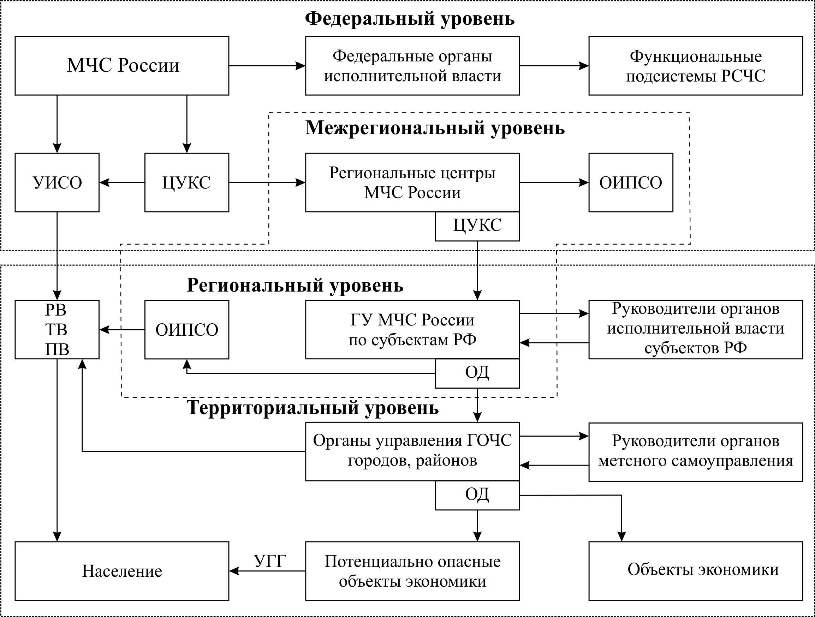
Рисунок 1.1. – Схема организации информирования населения о прогнозируемых и возникших чрезвычайных ситуациях и пожарах.
Принятые сокращения к рисунку 3.1.: ОД - оперативный дежурный; РВ - радиовещание; ТВ - телевещание; ПВ - проводное вещание; УГГ - уличные громкоговорители; ЦУКС - Центр управления в кризисных ситуациях; УИСО - Управление информации и связи с общественностью; ОИПСО - отделы информации, пропаганды и связи с общественностью.

Система организации и информирования населения о прогнозируемых и возникших чрезвычайных ситуациях и пожарах представлена на рисунке 1.1, в соответствии с Приказом МЧС РФ от 29.06.2006 №386.

1.4. Эвакуация при ЧС природного и техногенного характера

Поскольку территория МО «город Иннополис» не попадает в зоны возможных разрушений, возможного радиоактивного заражения и возможного катастрофического затопления, то проведение специальных мероприятий по защите от указанных опасностей не требуется. Однако территория г.Иннополиса попадет в зоны возможных полных и сильных разрушений при аварии на магистральном газопроводе «Газпровод-отвод н.п.Елизаветино» в Введено-Слободском сельском поселении (см. пункт 1.2 Перечень возможных источников чрезвычайных ситуаций техногенного характера).
Эвакуацию населения рекомендуется предусмотреть упреждающую и экстренную.
Эвакуация и сроки её проведения зависят от масштабов ЧС, численности оставшегося в опасной зоне населения, наличия транспорта и других местных условий.
Следует отметить, что в ходе кризисных ситуаций мирного времени, а особенно в военное время, возможно неорганизованное перемещение большого количества населения в более безопасные районы. Речь идет о миграции населения и так называемых беженцах. В этом случае задачей органов государственной власти становится оперативное решение вопросов по регистрации и жизнеобеспечению беженцев.

1.5. Перечень мероприятий по обеспечению пожарной безопасности

Мероприятия по обеспечению пожарной безопасности включают в себя:
- реализацию полномочий органов местного самоуправления по решению вопросов организационно-правового, финансового, материально-технического обеспечения пожарной безопасности муниципального образования;
- обеспечение надлежащего состояния источников противопожарного водоснабжения, содержание в исправном состоянии средств обеспечения пожарной безопасности жилых и общественных зданий, находящихся в муниципальной собственности;
- разработку и организацию выполнения муниципальных целевых программ по вопросам обеспечения пожарной безопасности;
- разработку плана привлечения сил и средств для тушения пожаров и проведения аварийно-спасательных работ на территории муниципального образования и контроль за его выполнением;
- установление особого противопожарного режима на территории муниципального образования, а также дополнительных требований пожарной безопасности на время его действия;
- обеспечение беспрепятственного проезда пожарной техники к месту пожара;
- обеспечение связи и оповещения населения о пожаре;
- организацию обучения населения мерам пожарной безопасности и пропаганду в области пожарной безопасности, содействие распространению пожарно-технических знаний;
- социальное и экономическое стимулирование участия граждан и организаций в добровольной пожарной охране, в том числе участия в борьбе с пожарами.
В целях защиты жизни, здоровья, имущества граждан и юридических лиц, государственного и муниципального имущества от пожаров принят Федерального закона «Технический регламент о требованиях пожарной безопасности», определяющий основные положения технического регулирования в области пожарной безопасности и устанавливающий общие требования пожарной безопасности к объектам защиты (продукции), в том числе к зданиям, сооружениям и строениям, промышленным объектам, пожарно-технической продукции и продукции общего назначения.
Защита людей и имущества от воздействия опасных факторов пожара и (или) ограничение последствий их воздействия обеспечиваются одним или несколькими из следующих способов:
- применение объемно-планировочных решений и средств, обеспечивающих ограничение распространения пожара за пределы очага;
- устройство эвакуационных путей, удовлетворяющих требованиям безопасной эвакуации людей при пожаре;
- устройство систем обнаружения пожара (установок и систем пожарной сигнализации), оповещения и управления эвакуацией людей при пожаре;
- применение систем коллективной защиты (в том числе противодымной) и средств индивидуальной защиты людей от воздействия опасных факторов пожара;
- применение основных строительных конструкций с пределами огнестойкости и классами пожарной опасности, соответствующими требуемым степени огнестойкости и классу конструктивной пожарной опасности зданий, сооружений и строений, а также с ограничением пожарной опасности поверхностных слоев (отделок, облицовок и средств огнезащиты) строительных конструкций на путях эвакуации;
- применение огнезащитных составов (в том числе антипиренов и огнезащитных красок) и строительных материалов (облицовок) для повышения пределов огнестойкости строительных конструкций;
- устройство аварийного слива пожароопасных жидкостей и аварийного стравливания горючих газов из аппаратуры;
- устройство на технологическом оборудовании систем противовзрывной защиты;
- применение первичных средств пожаротушения;
- применение автоматических установок пожаротушения;
- организация деятельности подразделений пожарной охраны.
На период действия особого противопожарного режима на соответствующих территориях нормативными правовыми актами Российской Федерации, нормативными правовыми актами Республики Татарстан и муниципальными правовыми актами по пожарной безопасности устанавливаются дополнительные требования пожарной безопасности, в том числе предусматривающие привлечение населения для локализации пожаров вне границ населенных пунктов, запрет на посещение гражданами лесов, принятие дополнительных мер, препятствующих распространению лесных и иных пожаров вне границ населенных пунктов на земли населенных пунктов (увеличение противопожарных разрывов по границам населенных пунктов, создание противопожарных минерализованных полос и подобные меры).
Пожарные подразделения дислоцируются в ближайших сельских поселениях, а также непосредственно на территории г.Иннополиса, пожарные расчеты и их техническое оснащение приведены в таблице 1.6.
Таблица 1.6.
Пожарное подразделение и техническое оснащение пожарного расчета
Наименование подразделений пожарной охраны, ведомственная принадлежность | Место дислокации | Тип пожарной техники
 | Место дислокации | в расчете | в резерве
Пожарно-спасательная часть г.Иннополис | г.Иннополис | 4 машины | -
Добровольная пожарная команда «Газовик» (ОАО «Таттрансгаз») | п. Пустые Моркваши | ЗИЛ-130  (водовоз) 3т | -
Добровольная пожарная команда  «Наб. Моркваши»  (Набережно-Морквашского с/п) | с. Набережные Моркваши | АЦ-40 | -

Дислокация пожарных расчетов и примерный маршрут от ПЧ г.Иннополис до наиболее удаленных точек приведена на рисунке 1.2.
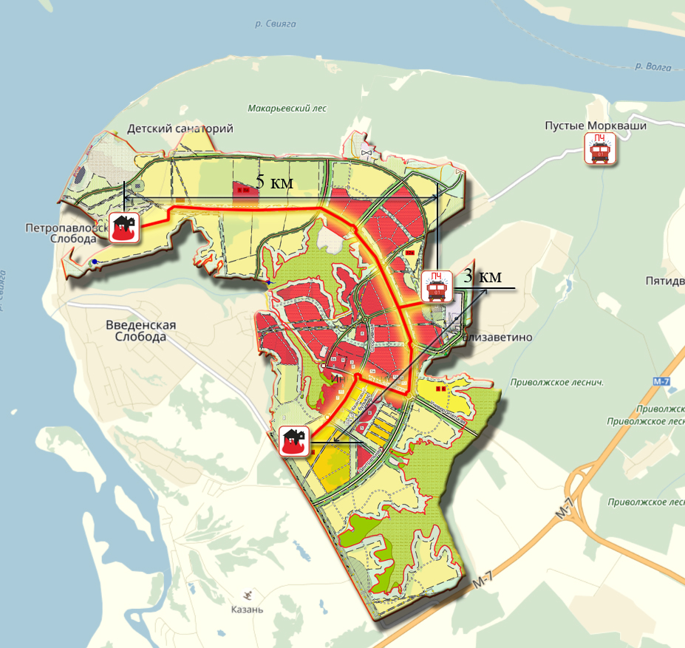
Рисунок 1.2. – Дислокация пожарных расчетов и примерный маршрут от ПЧ г.Иннополис до наиболее удаленных точек.

Расстояние от ПЧ части до наиболее удаленной точки составляет приблизительно 5 км. При принимаемой скорости движения 40 км/час, время прибытия первого подразделения к месту вызова составит примерно 8 минут, что соответствует предъявляемым требованиям Федерального закона от 22 июля 2008 г. №123-ФЗ "Технический регламент о требованиях пожарной безопасности".
Согласно Нормам пожарной безопасности НПБ 101-95 "Нормы проектирования объектов пожарной охраны" (Утв. заместителем Главного Государственного инспектора РФ по пожарному надзору, введенным в действие приказом ГУГПС МВД РФ от 30 декабря 1994 г. №36), учитывая интенсивную застройку города Иннополис (численность населения на расчетный срок составит 155 тыс. человек), проектом рекомендуется увеличение мощности (количество специальных пожарных автомобилей) существующего пожарного депо.
К водоемам, являющимся источниками противопожарного водоснабжения, и другим сооружениям, вода из которых может быть использована для тушения пожара, надлежит предусматривать подъезды с площадками для разворота пожарных автомобилей, их установки и забора воды. Размер таких площадок должен быть не менее 12x12 метров, согласно Федерального закона от 10 июля 2012 г. №117-ФЗ и изменений, внесенных в ч.4 ст.98 п.8.

1.6. Общие рекомендации (ВЫВОДЫ)

Соблюдение нормативных требований при проектировании застройки в установленных зонах воздействия по ГО ЧС позволит максимально предотвратить возникновение ЧС, а при возникновении ЧС максимально снизить наносимый ущерб и уменьшить людские потери, продолжительность и затраты на ликвидацию последствий от ЧС.

Гипотетические сценарии развития аварийных ситуаций техногенного характера

Взрыв газопаровоздушных смесей в производственных помещениях
Для прогнозирования последствий взрыва в производственных помещениях расчеты проводятся для случая, при котором будут максимальные разрушения, т.е. когда свободный объем помещения, где расположены емкости с газом, будет полностью заполнен взрывоопасной смесью стехиометрического состава.
При взрыве ГВС зону детонационной волны, ограниченную радиусом r₀ (м), определят по формуле:
$$r_{0}= \frac{1}{24}\sqrt[3]{Э}=\frac{1}{24}\sqrt[3]{\frac{100∙V_{0}∙ρ_{СТХ}∙Q_{СТХ}}{С},}$$
где 1/24 – коэффициент, м/кДж^{1/3};
Э – энергия взрыва смеси, кДж;
_{СТХ} – плотность стехиометрической смеси, кг/м³;
Q_{СТХ} – энергия взрывчатого превращения единицы массы смеси стехиометрического состава, кДж/кг;
С – стехиометрическая концентрация горючего по объему, в %;
V₀ – свободный объем помещения, равный V₀=0,8Vn (м³), где V_{n} – объем помещения.
Зона действия воздушной ударной волны начинается сразу за внешней границей облака ГВС (давление во фронте которой принимается 1,7 МПа). Давление во фронте ударной волны зависит от расстояния до центра взрыва и определяется исходя из соотношения:
$∆Р_{Ф}=f\left(\frac{r}{r_{0}}\right),$
где r – расстояние от центра взрыва до рассматриваемой точки.
В помещении котельной возможен взрыв газовоздушной смеси. Данным проектом неизвестен размер помещения котельной, поэтому для расчетов берется усредненный размер помещения котельной, равной 2000 м³.
Рассчитываем избыточное давление взрыва природного газа (метан) на расстоянии 30 метров от контура помещения котельной пожаровзрывоопасного объекта, принимая:
_{СТХ} = 1,232 кг/м³; Q_{СТХ} =2763 кДж/кг; С = 9,45 %; V_{n} = 2000 м³.
$$r_{0}= \frac{1}{24}\sqrt[3]{\frac{100∙0,8∙2000∙1,232∙2763}{9.45},}$$
$$\frac{r}{r_{0}}=\frac{30+16}{16}=2.87$$
При r/r₀ = 2,87 путем интерполяции определяем P_{Ф}=89 кПа (0,89 гкс/см²).
Зависимость избыточного давления (P_{Ф}, кПа) от расстояния (r, м) контура помещения котельной на пожаровзрывоопасных объектах:
- при r=27, P_{Ф} = 100
- при r=48, P_{Ф} = 50
- при r=80, P_{Ф} = 30
- при r=113, P_{Ф} = 20
- при r=145, P_{Ф} = 10
Для оперативного прогнозирования выделяют четыре зоны разрушений:
- полных разрушений (P_{Ф} ≥ 50 кПа);
- сильных разрушений (30≤ P_{Ф} <50 кПа);
- средних разрушений (20≤ P_{Ф} <30 кПа);
- слабых разрушений (10≤ P_{Ф} <20 кПа).

Приложение 1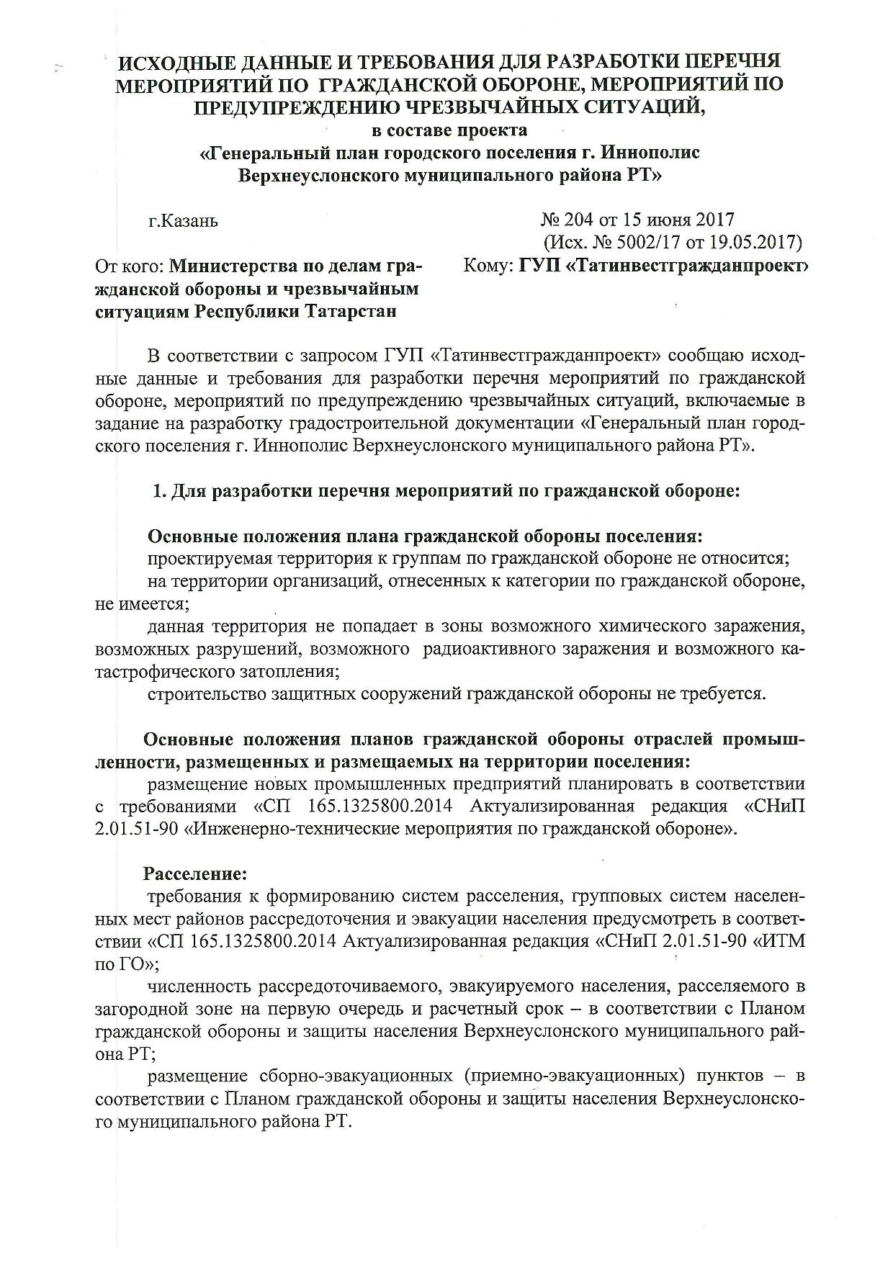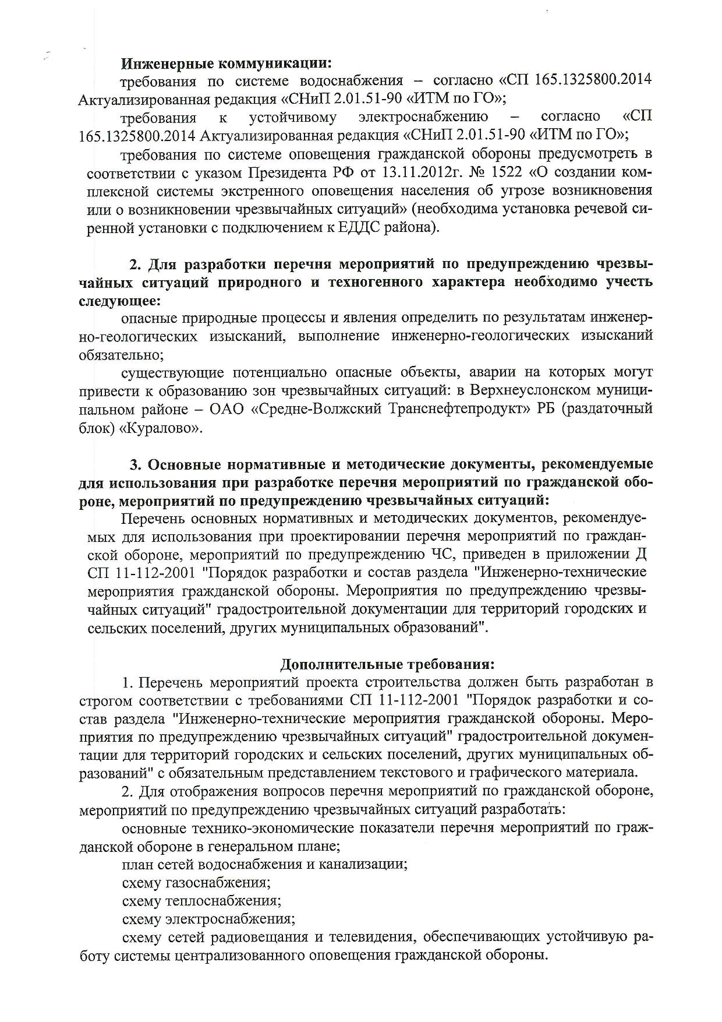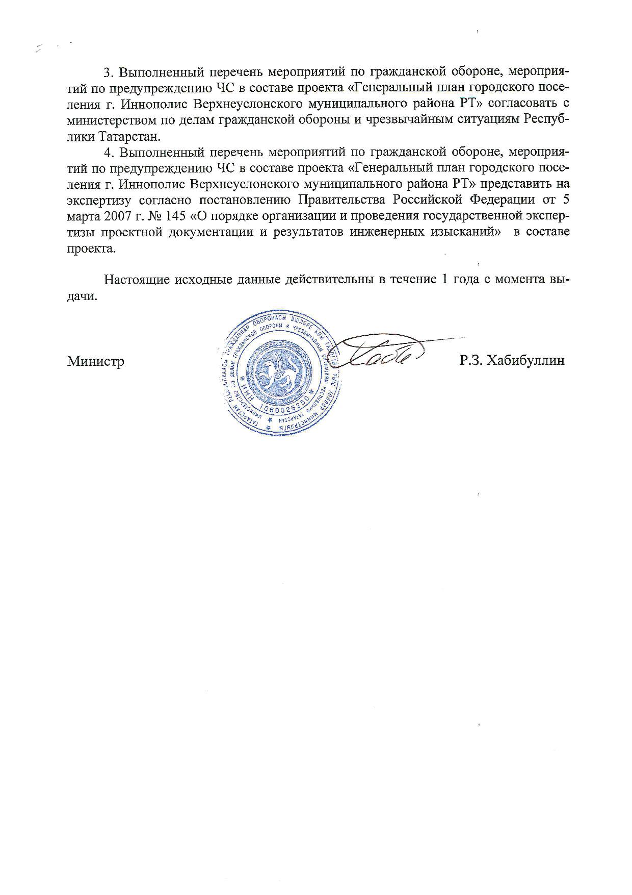

В соответствии с приказом МЧС России №329 от 8.07.04 г. Критерием отнесения данного явления к ЧС считается скорость ветра (включая порывы) - 25 м/с и более.
Затопление – образование свободной поверхности воды на участке территории в результате повышения уровня водотока, водоёма или подземных вод. Подтопление – комплексный гидрогеологический и инженерно-геологический процесс, при котором происходит повышение уровней подземных вод и (или) влажности грунтов, превышающие принятые для данного вида застройки критические значения и нарушающие требуемые условия строительства и эксплуатации объектов (Гражданская защита: Энциклопедия в 4-х томах. Т.I,III (издание третье, переработанное и дополненное); под общей ред. В.А. Пучкова / МЧС России. М.: ФГБУ ВНИИ ГОЧС (ФЦ), 2015).
В соответствии с Перечнем зон экстренного оповещения населения (территорий, подверженных риску возникновения быстроразвивающихся опасных природных явлений и техногенных процессов, представляющих непосредственную угрозу жизни и здоровью находящихся на них людей), утв. постановлением КМ РТ от 21 ноября 2013 г. №899, г.Иннополис не подлежат экстренному оповещению в связи с подверженностью лесным пожарам, однако в непосредственной близости н.п.Пустые Моркваши подвержен риску возникновения пожаров.
Упреждающая (заблаговременная) – эвакуация населения из зон возможных ЧС при получении достоверных данных о высокой вероятности возникновения запроектной аварии на потенциально опасных объектах или стихийного бедствия с катастрофическими последствиями. Экстренная (безотлагательная) – эвакуация населения в случае возникновения ЧС с опасными поражающими воздействиями или нарушения нормального жизнеобеспечения населения, при котором возникает угроза жизни и здоровью людей. (Гражданская защита: Энциклопедия в 4-х томах. Т.IV (издание третье, переработанное и дополненное); под общей ред. В.А. Пучкова / МЧС России. М.: ФГБУ ВНИИ ГОЧС (ФЦ), 2015).

